丽江中国西部研究发展促进会
工 作 简 报
第三期
丽江西促会办公室编 2025年4月14日

丽江西促会联合丽江融媒体中心开展宁蒗县

会员单位及非遗项目调研采访工作简报

为落实“西部之光・丽江篇章”项目部署，2025年4月8日至11日，丽江西促会会长杨建福、书记、常务副会长兼秘书长熊绍文、办公室主任谭龙会同丽江融媒体中心记者赵丽军组成调研采访组，赴宁蒗县开展会员企业走访及非遗项目考察工作。工作简报如下：

召开政企座谈会，明确调研方向
4月8日上午，调研采访组与宁蒗县政协召开工作座谈会。县政协秘书长熊世军、办公室主任马文盛、经济委主任浦礼顺及摩梭山泉董事长蔡立军参会。会上，丽江西促会介绍了“西部之光・丽江篇章”项目内容，明确此行重点：一是对已入会企业进行深度采访报道，二是在县政协推荐下挖掘特色企业及非遗项目纳入宣传体系。双方就合作机制、项目筛选标准等达成共识，县政协将积极协助推荐优质资源，助力地方特色产业与文化对外传播。

按时间序走访调研，深挖产业发展与文化传承价值

摩梭民俗博物馆调研（4月8日下午）
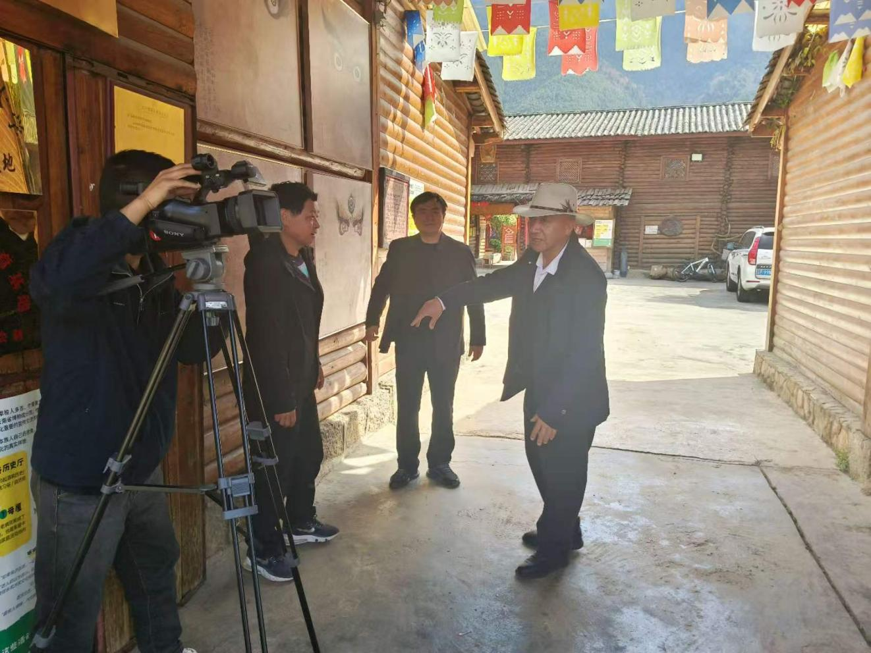
调研采访组首站抵达泸沽湖畔的摩梭民俗博物馆，实地参观馆内陈列的摩梭母系家庭结构模型、传统服饰、火塘文化场景及民俗器物等特色展品。创办人曹顺刚详细介绍了博物馆以“保护传承摩梭文化”为宗旨，通过实物展示、活态展演等方式活化民族文化的实践路径，包括与高校合作开展学术研究、接待国内外游客传播文化等情况。工作组重点记录了摩梭人“走婚”习俗、达巴文化等独特文化符号，为后续宣传素材库积累了第一手影像及文字资料。

拉伯土猪养殖基地考察（4月9日上午）
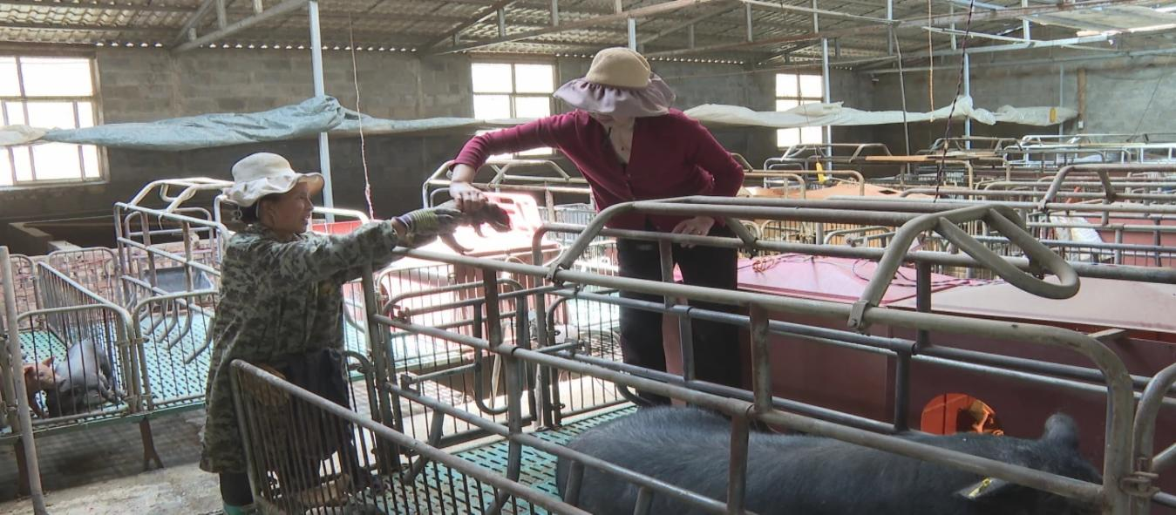
在拉伯乡格瓦村，工作组深入大山凹地区域，实地查看拉伯土猪生态养殖环境，听取丽江西促会理事熊绍军关于基地运营情况的介绍。该基地依托宁蒗高原海拔2600米以上的生态优势，采用“公司+农户”模式，统一提供仔猪、技术指导及保底收购，带动周边农户参与土猪养殖，年出栏量达2000头以上。工作组详细记录了土猪从育种、喂养到屠宰加工的全流程，重点关注其“有机养殖”的绿色养殖理念，为宣传乡村振兴产业案例积累素材。

2670高原红米培育基地调研（4月9日下午）
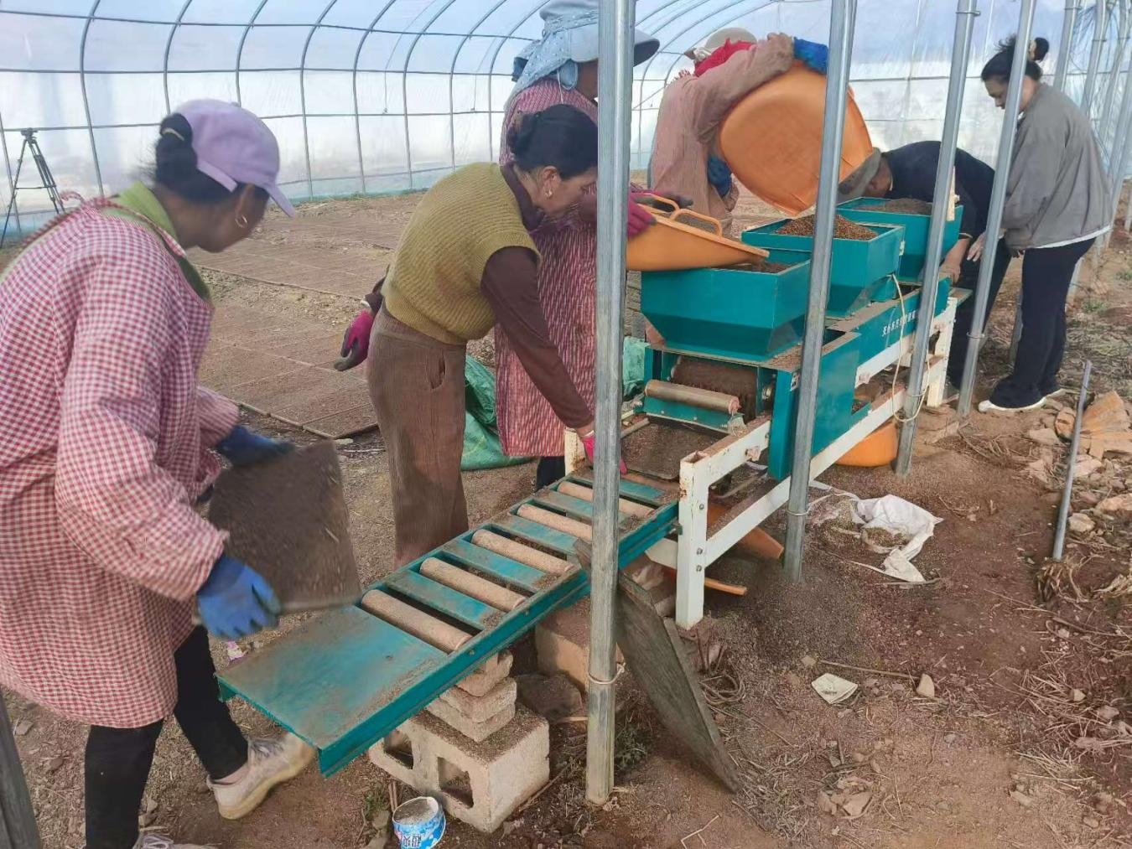
在永宁镇红米种植核心区，工作组走进田间地头，查看高原红米育苗过程，并与基地董事长杨瑶进行交流。据介绍，该基地海拔2670米，经过改良培育出适合高海拔地区种植的红米品种，采用有机种植模式，配套建设红米加工厂。工作组重点了解其“科技+农业+文旅”融合发展路径，以及通过互联网实现产品销售等实践，为挖掘“科技赋能农业”宣传亮点奠定基础。

摩梭非遗工坊探访（4月10日上午）
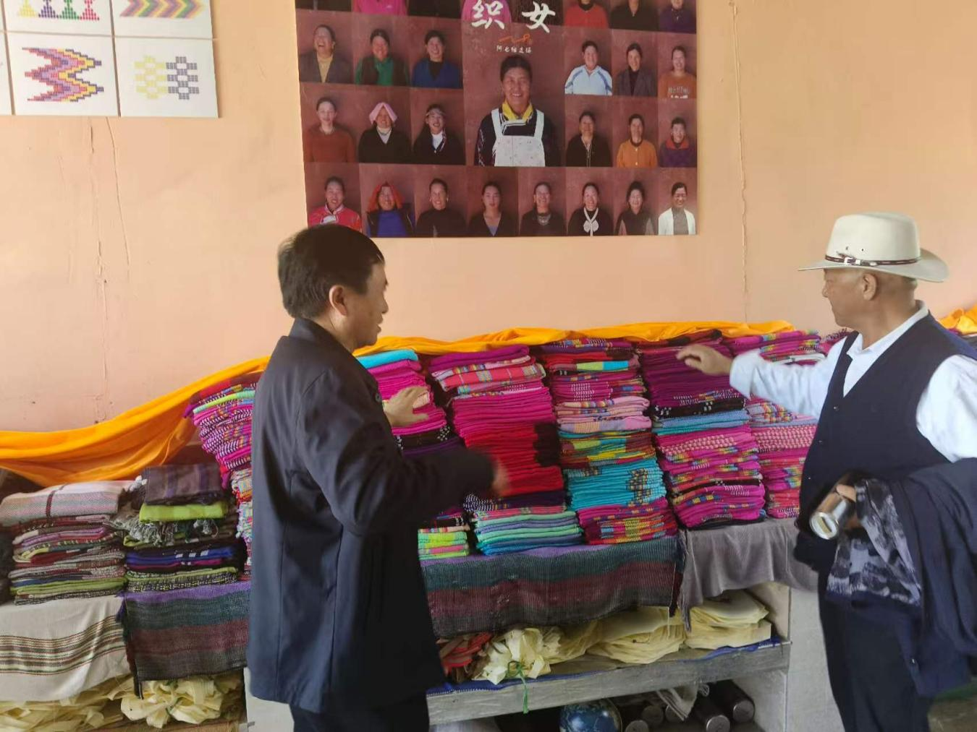
在省级非遗传承人阿七独支玛的摩梭人纺织工坊，工作组现场观摩了“达布”（摩梭女性）手工织布的全过程。阿七独支玛介绍，工坊采取“非遗传承+联合高校培训+自产自销”模式，累计培训当地妇女50余人，带动农户家庭通过手工纺织实现增收。工坊产品涵盖摩梭传统服饰、围巾、挂毯等，其中部分高端定制产品进入丽江旅游市场及电商平台。工作组详细记录了摩梭纺织技艺的12道核心工序，包括植物染料提取、经纬线编织技法等，并与阿七独支玛探讨如何通过短视频平台展示技艺细节，推动“非遗技艺可视化”传播。

摩梭山泉新生产基地走访（4月10日下午）
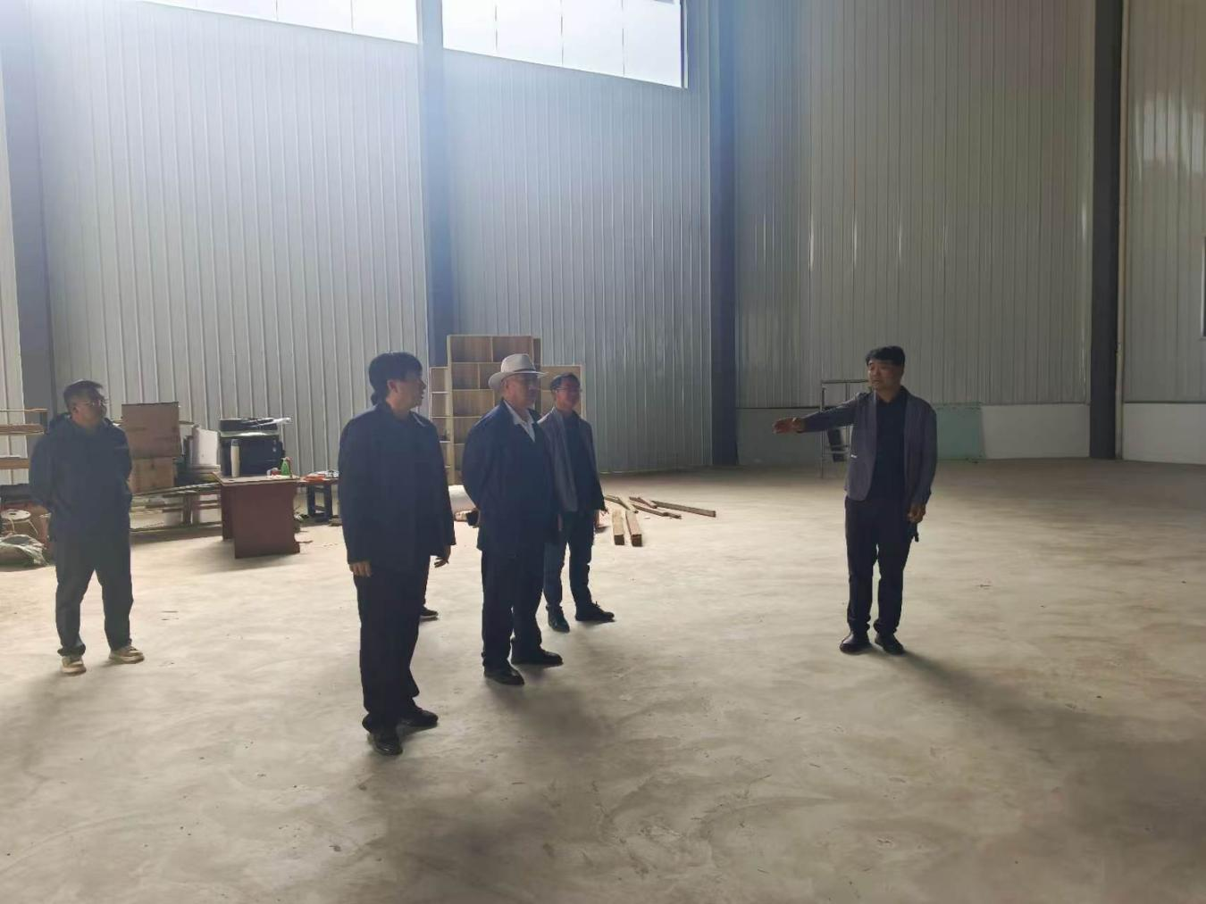
工作组实地参观摩梭山泉位于宁蒗黄腊老村的新生产基地，了解从水源地勘探（海拔3500米原始森林自涌水）、过滤净化到瓶装罐装的全流程。董事长蔡立军介绍，新基地产能较旧厂提升显著。针对企业提出的水质检测频次、包装设计优化等问题，丽江西促会对结合丽江“高原软水”矿物质含量低、口感清甜的特性，建议企业建立“水源地生态保护+全流程质量管控”双体系，定期发布水质检测报告，并探索与丽江文旅IP结合的包装设计，增强品牌辨识度。

县城摩梭非遗博物馆考察（4月11日上午）
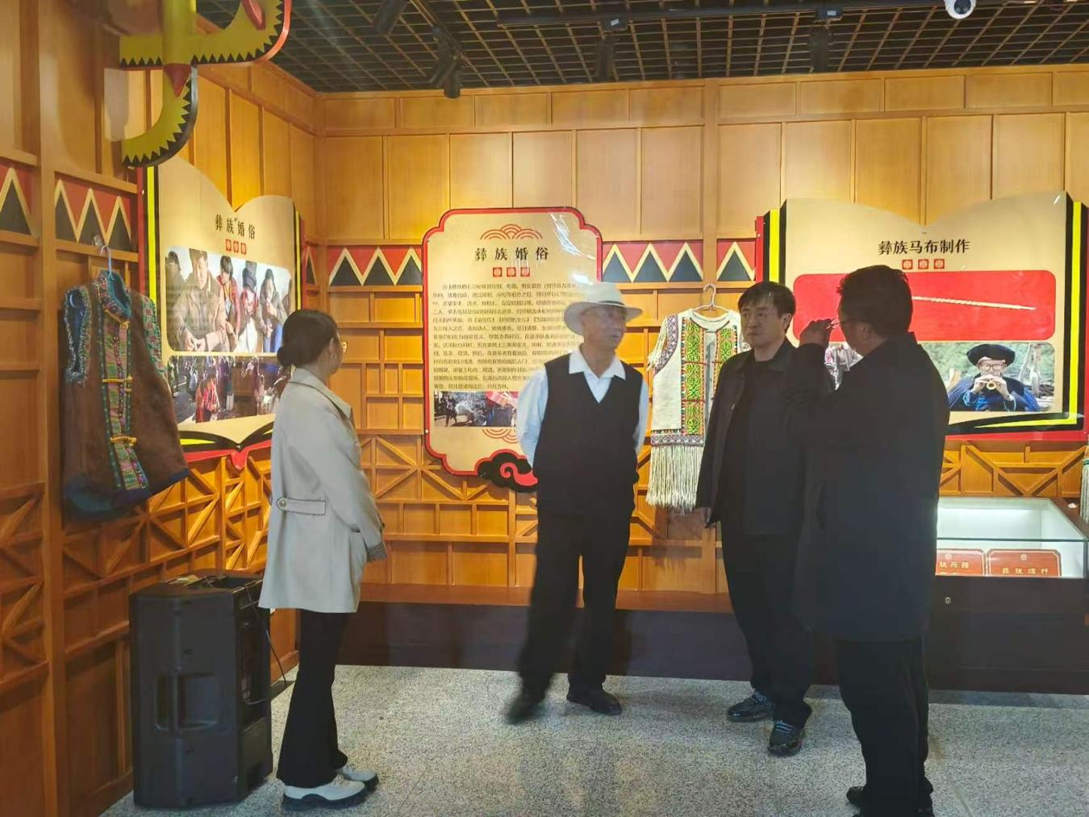
作为此次调研的收官站，工作组系统考察县城摩梭非遗博物馆的常设展厅，涵盖摩梭人历史沿革、生产生活、节庆礼仪、民间艺术等板块。馆内陈列的300余件非遗藏品中，包括国家级非遗项目“摩梭人甲搓舞”道具、省级非遗“摩梭人服饰”传承人作品等。工作组与博物馆负责人深入交流，了解当前非遗项目保护面临的传承人老龄化、年轻群体参与度低等问题，重点收集了“摩梭人转山节”“成丁礼”等民俗活动的影像资料，并建议通过“非遗进校园”“线上虚拟展厅”等形式扩大传播覆盖面，为后续策划“非遗保护与活化”专题报道提供方向。

调研成效与后续安排
此次调研活动，覆盖宁蒗县“特色农业产业化、非遗技艺活态传承、民族企业品牌建设”三大主题。下一步，丽江西促会将联合丽江融媒体中心，按照“一企（项目）一专题”原则，通过《丽江日报》专版、丽江电视台纪录片、“丽江融媒”视频号系列短视频等形式，分阶段推出报道，重点突出各调研对象的独特价值与发展经验，切实发挥“西部之光・丽江篇章”项目的宣传赋能作用。

